95448 Bayreuth, 15. März 2020

Betr.: Verschiebung der JHV 2020 auf unbestimmte Zeit
Bezug: Allgemeinverfügung der Stadt Bayreuth vom 13.03.2020

Meine sehr verehrten Damen,
Liebe Kameraden,

die Stadtverwaltung Bayreuth hat am vergangenen Freitag eine Allgemeinverfügung erlassen, die alle öffentlichen Veranstaltungen – unabhängig von der Anzahl der Besucherinnen und Besucher – ab Montag, 16. März, untersagt. (s.a. https://www.bayreuth.de/schliessungen-und-verbot-aller-veranstaltungen/ )

Bundeskanzlerin Merkel und Ministerpräsident Söder empfehlen, "alle nicht notwendigen" Veranstaltungen auch bei einer Teilnehmerzahl unter 100 abzusagen und Sozialkontakte auf ein Minimum zu reduzieren.

Im Interesse des vorbeugenden Gesundheitsschutzes wurde daher auch unsere JHV, zu der Sie bereits eingeladen wurden, einer fachlichen Risikobewertung gem. Vorgaben des (Bayr.) LGL sowie des RKI unterzogen und auf ihre Notwendigkeit hin überprüft.

Mit der Maßgabe, persönliche Sozialkontakte vorläufig auf ein unabdingbares Maß zu reduzieren und da eine weitere Vorausschau derzeit kaum möglich ist, wird bei einem Vorlauf von noch drei Wochen unsere Jahreshauptversammlung 2020 am Sa., 4. April abgesagt und auf einen unbestimmten späteren Zeitpunkt verschoben.

Grundsätzlich sind wir aber trotz Kinder-/Enkelbetreuung weiterhin arbeitsfähig und ansprechbar; die Vorstandschaft bleibt bis zu Neuwahlen selbstverständlich im Amt.
Weitere Informationen dazu folgen stets aktuell auf www.bayreuther-infanterie.de
Bitte verteilen Sie diese Nachricht auch an Ihnen bekannte weitere Kameraden.
In der Hoffnung, dass Sie alle wohlauf sind und gesund bleiben mögen, verbleibe ich

Mit kameradschaftlichen Grüßen
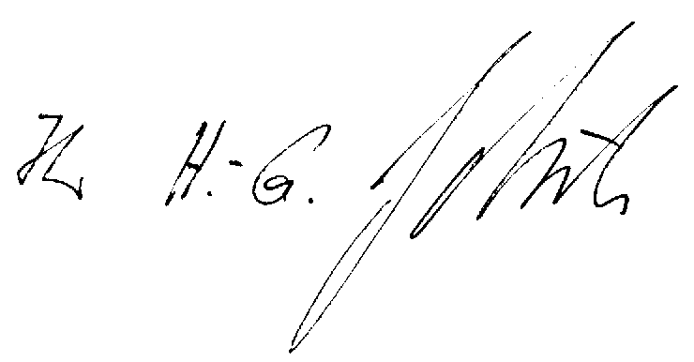
Heinz-Gerhard Schröder,
Oberst a.D. & 1. Vorsitzender

